 | Национальное гематологическое общество  ФГБУ «Национальный медицинский  исследовательский центр» Минздрава России | 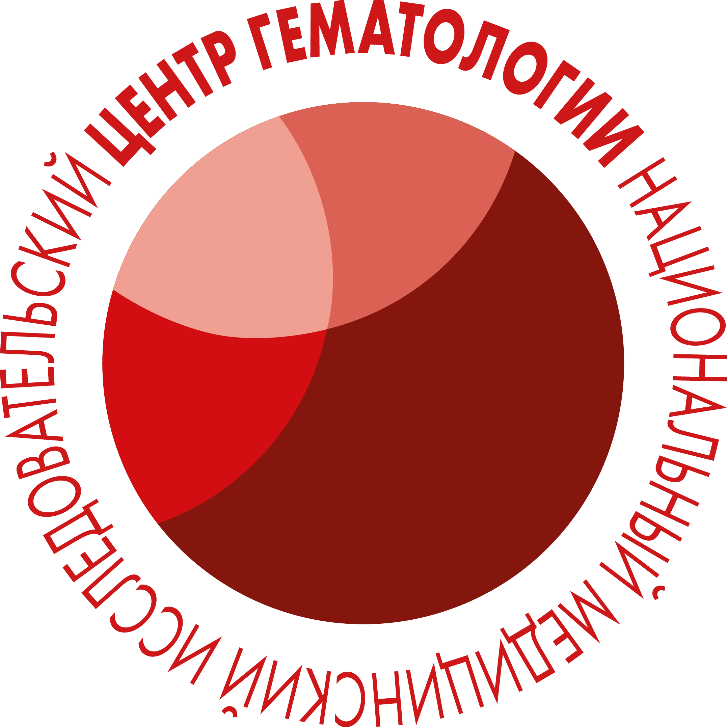
«Лейкозы и лимфомы. Терапия и фундаментальные исследования»

ПРОГРАММА
научно-практической конференции:
«Множественная миелома: от патогенеза и диагностики к прорывным терапевтическим решениям»

Дата проведения: 29-30 июня 2023 года

Место проведения: конференц-зал гостиницы «Холидей Инн Лесная»
(адрес- г. Москва, ул. Лесная, д.15)

29 июня 2023 года

9.30 -10.00 | Регистрация участников
10.00 - 12.30 Сессия «Основы диагностики и лечения множественной миеломы»
Председатели:
Паровичникова Елена Николаевна – доктор медицинских наук, Генеральный директор ФГБУ «НМИЦ гематологии» Минздрава России, главный внештатный специалист гематолог Министерства здравоохранения Российской Федерации, Москва
Менделеева Лариса Павловна – профессор, доктор медицинских наук, руководитель управления по научной и образовательной работе, заведующий отделом высокодозной химиотерапии парапротеинемических гемобластозов ФГБУ «НМИЦ гематологии» Минздрава России, г. Москва
10.00-10.05 | Приветственное слово председателей
10.05-10.20 | Организация оказания медицинской помощи больным множественной миеломой в Российской Федерации.  Паровичникова Елена Николаевна – доктор медицинских наук, Генеральный директор ФГБУ «НМИЦ гематологии» Минздрава России, главный внештатный специалист гематолог Министерства здравоохранения Российской Федерации, Москва  Вопросы для обсуждения:  - Вопросы эпидемиологии множественной миеломы в РФ.  - Динамика показателей заболеваемости и результатов терапии ММ.  - Возможности диагностики и обеспечение лекарственными препаратами
10.20-10.40 | Морфологическая характеристика плазмоклеточных опухолей.  Ковригина Алла Михайловна – доктор биологических наук, заведующий патологоанатомическим отделением ФГБУ «НМИЦ гематологии» Минздрава России, Москва  Вопросы для обсуждения:  - Современные классификации плазмоклеточных опухолей  - Дифференциальная диагностика различных форм плазмоклеточных опухолей на основе морфологической картины костного мозга  - Иммуногистохимические особенности плазмоклеточных дискразий
10.40-11.00 | Молекулярно-генетические исследования при множественной миеломе.  Обухова Татьяна Никифоровна – кандидат медицинских наук, заведующий лабораторией кариологии, врач-лабораторный генетик, ФГБУ «НМИЦ гематологии», Минздрава России  Вопросы для обсуждения:  - Генетические аберрации при множественной миеломе  - Влияние генетических аномалий высокого риска на клиническое течение миеломы и эффективность терапии  - Перспективы молекулярно-генетических исследований при плазмоклеточных опухолях
11.00-11.20 | Генетическая характеристика опухолевой ДНК в плазме крови, костном мозге, плазмоцитоме при множественной миеломе  Соловьева Майя Валерьевна – кандидат медицинских наук, заведующий отделением, врач-гематолог, ФГБУ «НМИЦ гематологии», Минздрава России, г.Москва  Вопросы для обсуждения:  - Генетические маркеры опухолевой ДНК при множественной миеломе  - Сопоставление опухолевой ДНК в плазме крови, костном мозге и плазмоцитоме  - Подтверждение генетической гетерогенности опухоли при множественной миеломе
11.20 -11.40 | Персонифицированная терапия ММ.  Поспелова Татьяна Ивановна – профессор, доктор медицинских наук, руководитель городского гематологического центра, г.Новосибирск, проректор по научной работе НГМУ, заведующая кафедрой терапии, гематологии и трансфузиологии НГМУ, главный внештатный специалист-гематолог Минздрава России по СФО, главный гематолог Минздрава Новосибирской области  Скворцова Наталья Валерьевна – доктор медицинских наук, доцент кафедры терапии, гематологии и трансфузиологии факультета повышения квалификации и профессиональной переподготовки врачей НГМУ.  Вопросы для обсуждения:  - Критерии определения коморбидности у больных множественной миеломой  - Определение прогностических факторов, влияющих на течение множественной миеломы  - Подбор персонифицированной терапии для больных миеломой с учетом возраста и коморбидности
11.40-12.00 | Контроль качества медицинской помощи при парапротеинемических гемобластозах  Джулакян Унан Левонович – кандидат медицинских наук, Ученый секретарь ФГБУ «НМИЦ гематологии» Минздрава России, эксперт качества медицинской помощи  Вопросы для обсуждения:  - нормативно-правовые акты;  - судебная практика;  - экспертиза качества медицинской помощи при заболеваниях системы крови
12.00-12.20 | Опыт лечения множественной миеломы в Нижегородской области.  Самойлова Ольга Сергеевна - кандидат медицинских наук, заведующая гематологическим отделением Нижегородской областной клинической больницы им. Н.А. Семашко, врач-гематолог высшей квалификационной категории, Нижний Новгород. Главный внештатный специалист гематолог-трансфузиолог Приволжского федерального округа.  Вопросы для обсуждения:  - Эпидемиология онкогематологических заболеваний в Нижегородской области  - Эффективность терапии больных множественной миеломой в Нижегородской области  - Опыт лечения множественной миеломы, осложненной острым почечным повреждением (на примере НОКБ им. Н.А.Семашко)
12.20-12.30 | Вопросы. Дискуссия
12.30-13.00 | Перерыв
13.00 -15.00
Сателлитный симпозиум компании «Джонсон и Джонсон».
«Изменение парадигмы лечения множественной миеломы и AL-амилоидоза» (не аккредитуется по НМО)
Председатели:
Менделеева Лариса Павловна – профессор, доктор медицинских наук, руководитель управления по научной и образовательной работе, заведующий отделом высокодозной химиотерапии парапротеинемических гемобластозов ФГБУ «НМИЦ гематологии» Минздрава России, г. Москва
Поспелова Татьяна Ивановна – профессор, доктор медицинских наук, руководитель городского гематологического центра, г.Новосибирск, проректор по научной работе НГМУ, заведующая кафедрой терапии, гематологии и трансфузиологии НГМУ, главный внештатный специалист-гематолог Минздрава России по СФО, главный гематолог Минздрава Новосибиорской области
13.00 -13.05 | Вступительное слово председателей
13.05- 13.30 | Пути повышения эффективности терапии пациентов с ВДММ, не являющихся кандидатами на ТГСК  Соловьев Максим Валерьевич – кандидат медицинских наук, заведующий отделением, врач-гематолог, ФГБУ «НМИЦ гематологии», Минздрава России, г.Москва
13.30-13.55 | Выбор наиболее эффективной терапии у пациентов с рецидивом ММ.  Поспелова Татьяна Ивановна – профессор, доктор медицинских наук, руководитель городского гематологического центра, г.Новосибирск, проректор по научной работе НГМУ, заведующая кафедрой терапии, гематологии и трансфузиологии НГМУ, главный внештатный специалист-гематолог Минздрава России по СФО, главный гематолог Минздрава Новосибирской области
13.55 -14.20 | Революционные подходы в лечении пациентов с ММ при рефрактерности к трем классам препаратов (биспецифики)  Менделеева Лариса Павловна – профессор, доктор медицинских наук, руководитель управления по научной и образовательной работе, заведующий отделом высокодозной химиотерапии парапротеинемических гемобластозов ФГБУ «НМИЦ гематологии» Минздрава России, г. Москва
14.20 -14.45 | Новые подходы в лечении AL-амилоидоза  Рехтина Ирина Германовна – доктор медицинских наук, заведующая отделением химиотерапии плазмоклеточных дискразий, ФГБУ «НМИЦ гематологии» Минздрава России, г. Москва
14.45 -15.00 | Дискуссия и заключение.
15.00 -15.30 | Перерыв
15.30-16.30
Сателлитный симпозиум компании Р-Фарм.
«Рецидивы множественной миеломы: все ли мы знаем? Как продлить жизнь?»
(не аккредитуется по НМО)

Председатели:
Менделеева Лариса Павловна – профессор, доктор медицинских наук, руководитель управления по научной и образовательной работе, заведующий отделом высокодозной химиотерапии парапротеинемических гемобластозов ФГБУ «НМИЦ гематологии» Минздрава России, г. Москва
Соловьев Максим Валерьевич – кандидат медицинских наук, заведующий отделением, врач-гематолог, ФГБУ «НМИЦ гематологии», Минздрава России, г.Москва
15.30-16.00 | Современная иммунотерапия первого рецидива – возможность достижения длительного эффекта  Менделеева Лариса Павловна – профессор, доктор медицинских наук, руководитель управления по научной и образовательной работе, заведующий отделом высокодозной химиотерапии парапротеинемических гемобластозов ФГБУ «НМИЦ гематологии» Минздрава России, г. Москва
16.00-16.30 | Таргетная терапия моноклональными антителами рецидивирующей рефрактерной множественной миеломы  Соловьев Максим Валерьевич – кандидат медицинских наук, заведующий отделением, врач-гематолог, ФГБУ «НМИЦ гематологии», Минздрава России, г.Москва
16.30-16.35 | Перерыв
16.35-17.05
«Рецидивирующая множественная миелома»
При поддержке компании АО «Санофи Россия»
(не аккредитуется по НМО)
Терапия рецидивов множественной миеломы. Ремесло или искусство?
Менделеева Лариса Павловна – профессор, доктор медицинских наук, руководитель управления по научной и образовательной работе, заведующий отделом высокодозной химиотерапии парапротеинемических гемобластозов ФГБУ «НМИЦ гематологии» Минздрава России, г. Москва
17.05-17.10 | Завершение первого дня конференции. Подведение промежуточных итогов.

30 июня 2023 года

09.30-10.00 | Регистрация участников
10.00 - 12.30 Сессия «Основы диагностики и лечения множественной миеломы»
Председатели:
Паровичникова Елена Николаевна – доктор медицинских наук, Генеральный директор ФГБУ «НМИЦ гематологии» Минздрава России, главный внештатный специалист гематолог Министерства здравоохранения Российской Федерации, Москва
Менделеева Лариса Павловна – профессор, доктор медицинских наук, руководитель управления по научной и образовательной работе, заведующий отделом высокодозной химиотерапии парапротеинемических гемобластозов ФГБУ «НМИЦ гематологии» Минздрава России, г. Москва
10.00-10.20 | Лучевая диагностика ММ. Что? Когда? Зачем?  Костина Ирина Эдуардовна – кандидат медицинских наук, зав. отделением рентгенологии и компьютерной томографии ФГБУ «НМИЦ гематологии» Минздрава России, г. Москва  Вопросы для обсуждения:  - Современные методы визуализации при множественной миеломе  - Диагностика остеодеструкций методом низкодозной КТ всего скелета при множественной миеломе  - Дополнительные методики мониторинга эффективности терапии множественной миеломы
10.20-10.40 | Возможности ортопедического лечения костной патологии у пациентов с ММ в условиях гематологического стационара.  Мамонов Василий Евгеньевич, врач-травматолог-ортопед, кандидат медицинских наук, заведующий отделением травматологии и ортопедии, ФГБУ «НМИЦ гематологии» Минздрава России, г. Москва  Вопросы для обсуждения:  - Характеристика и сопоставление различных методов ортопедического лечения больных множественной миеломы  - Результаты ортопедического лечения больных множественной миеломой на примере клинического опыта «НМИЦ гематологии»
10.40-11.00 | Иммунофенотипирование костного мозга при множественной миеломе.  Гальцева Ирина Владимировна, доктор медицинских наук, руководитель сектора иммунофенотипирования клеток крови и костного мозга, ФГБУ «НМИЦ гематологии», Минздрава России  Вопросы для обсуждения:  - Созревание и иммунофенотип плазматических клеток (в норме и при множественной миеломе)  - Цитометрическое исследование костного мозга в дебюте множественной миеломы – цель, показания, оценка качества образца  - Мониторинг минимальной остаточной болезни при множественной миеломе методом иммунофенотипирования
11.00-11.15 | Демонстрация первых результатов клинического исследования по выполнению алло-ТГСК при ММ.  Соловьев Максим Валерьевич – кандидат медицинских наук, заведующий отделением, врач-гематолог, ФГБУ «НМИЦ гематологии», Минздрава России, г.Москва  Вопросы для обсуждения:  - Международные критерии выполнения трансплантационных методов лечения множественной миеломы  - Роль и место трансплантации аллогенных стволовых клеток при множественной миеломе  - Эффективность алло-ТГСК при множественной миеломе (на примере опыта «НМИЦ гематологии»)
11.15-11.30 | Особенности клинического течения множественной миеломы, осложненной костными плазмоцитомами.  Мамаева Елизавета Андреевна, врач-гематолог, ФГБУ «НМИЦ гематологии» Минздрава России  Вопросы для обсуждения:  - Клинико-лабораторная характеристика множественной миеломы, протекающей с плазмоцитомами  - Оценка факторов риска, включая размеры и локализацию костных плазмоцитом  - Эффективность таргетной терапии и ауто-ТГСК при лечении множественной миеломы, осложненной костными плазмоцитомами.
11.30-11.45 | Клинический случай. Значение повторных ауто-ТГСК при множественной миеломе. Абакумова Александра Вячеславовна, врач-гематолог, ФГБУ «НМИЦ гематологии» Минздрава России
11.45-12.00 | Вопросы. Дискуссия
12.00-12.30 | Перерыв
12.30-14.10
КРУГЛЫЙ СТОЛ «Мультидисциплинарный подход к диагностике и лечению
AL-амилоидоза»
Модераторы:
Менделеева Лариса Павловна – профессор, доктор медицинских наук, руководитель управления по научной и образовательной работе, заведующий отделом высокодозной химиотерапии парапротеинемических гемобластозов ФГБУ «НМИЦ гематологии» Минздрава России, г. Москва
Рехтина Ирина Германовна – доктор медицинских наук, заведующая отделением
химиотерапии плазмоклеточных дискразий, ФГБУ «НМИЦ гематологии» Минздрава
России, г. Москва
Пирогова Ольга Владиславовна – кандидат медицинских наук, старший научный сотрудник клиники НИИ ДОГиТ им. Р.М. Горбачевой, ассистент кафедры гематологии, трансфузиологии, трансплантологии с курсом детской онкологии ФПО
имени профессора Б.В. Афанасьева ПСПбГМУ им. акад. И.П. Павлова
12.30-12.50 | «Подводные камни» в диагностике AL-амилоидоза  Рехтина Ирина Германовна – доктор медицинских наук, заведующая отделением химиотерапии плазмоклеточных дискразий, ФГБУ «НМИЦ гематологии» Минздрава России, г. Москва  Вопросы для обсуждения:  - клинические и инструментальные признаки AL- амилоидоза  - возможности и ограничения современных методов диагностики AL-  амилоидоза  - ошибки в диагностике AL- амилоидоза
12.50-13.10 | Дифференцированный подход к лечению пациентов с AL –амилоидозом  Пирогова Ольга Владиславовна – кандидат медицинских наук, старший научный сотрудник клиники НИИ ДОГиТ им. Р.М. Горбачевой, ассистент кафедры гематологии, трансфузиологии, трансплантологии с курсом детской онкологии ФПО имени профессора Б.В. Афанасьева ПСПбГМУ им. акад. И.П. Павлова  Вопросы для обсуждения:  - современные подходы к терапии AL- амилоидоза  - значение степени и выраженности органной дисфункции в выборе тактики терапии.  - критерии ответа на терапию
13.10-13.25 | Клинический случай. Редкое осложнение терапии даратумумабом.  Хышова Виктория Александровна - врач-гематолог, ФГБУ «НМИЦ гематологии», Минздрава России
13.25-13.45 | Диагностика амилоидоза сердца.  Мясников Роман Петрович - к.м.н., ведущий научный сотрудник, руководитель клиники сердечной недостаточности ФГБУ «НМИЦ Терапии и профилактической медицины» МЗ РФ. Куликова Ольга Викторовна - к.м.н., старший научный сотрудник клиники сердечной недостаточности ФГБУ «НМИЦ Терапии и профилактической медицины» МЗ РФ (докладчик)  Вопросы для обсуждения:  - признаки поражения сердца при амилоидозе  - дифференциальная диагностика AL – амилоидоза  - факторы, определяющие степень выраженности сердечной недостаточности при амилоидозе
13.45-14.00 | Значение эндотелиальной дисфункции в патогенезе и лечении системного AL- амилоидоза.  Хышова Виктория Александровна - врач-гематолог, ФГБУ «НМИЦ гематологии» Минздрава России  Вопросы для обсуждения:  - патогенетическое значение ЭД при AL- амилоидозе  - целесообразность оценки маркеров эндотелиальной  дисфункции у больных AL- амилоидозом в клинической практике?  - взаимосвязь кардио- и ангиотоксичности
14.00-14.10 | Дискуссия.
14.10-14.30 | Перерыв
14.30-16.30
Сателлитный блок компании Сотекс
Совещание экспертов: «Боль при множественной миеломе. Лечение, основанное на всестороннем анализе»
(не аккредитуется по НМО)
Председатели:
Менделеева Лариса Павловна – профессор, доктор медицинских наук, руководитель управления по научной и образовательной работе, заведующий отделом высокодозной химиотерапии парапротеинемических гемобластозов ФГБУ «НМИЦ гематологии» Минздрава России, г. Москва

Семочкин Сергей Вячеславович – профессор, доктор медицинских наук, заведующий группой высокодозной химиотерапии и трансплантации костного мозга ФГБУ "НМИЦ радиологии" Минздрава России - МНИОИ им. П.А. Герцена
Соловьев Максим Валерьевич – кандидат медицинских наук, заведующий отделением, врач-гематолог, ФГБУ «НМИЦ гематологии», Минздрава России, г.Москва
14.30-14.55 | Распространенность и социальная значимость боли при множественной миеломе.  Соловьев Максим Валерьевич – кандидат медицинских наук, заведующий отделением, врач-гематолог, ФГБУ «НМИЦ гематологии», Минздрава России, г.Москва
14.55-15.20 | Лечение боли. Что необходимо знать о метаболизме лекарственных препаратов у пациентов с множественной миеломой.  Семочкин Сергей Вячеславович – профессор, доктор медицинских наук, заведующий группой высокодозной химиотерапии и трансплантации костного мозга ФГБУ "НМИЦ радиологии" Минздрава России - МНИОИ им. П.А. Герцена
15.20-15.40 | Характеристика боли у пациентов с множественной миеломой, и терапия в условиях реальной клинической практики.  Соловьева Майя Валерьевна – кандидат медицинских наук, заведующий отделением, врач-гематолог, ФГБУ «НМИЦ гематологии», Минздрава России, г.Москва
15.40-16.00 | Возможности инновационного пептидного анальгетика в лечении боли у пациентов с множественной миеломой.  Шатохин Юрий Васильевич – профессор, доктор медицинских наук, заведующий отделением гематологии Ростовского ГМУ, главный внештатный специалист – гематолог Минздрава России по Южному и Северо-Кавказскому федеральным округам
16.00-16.30 | Алгоритм лечения болевого синдрома у пациентов с множественной миеломой.  Дискуссия.
16.30-16.40 | Завершение второго дня конференции. Подведение итогов.

